МІНІСТЕРСТВО ОСВІТИ І НАУКИ УКРАЇНИ

НАЦІОНАЛЬНИЙ ТЕХНІЧНИЙ УНІВЕРСИТЕТ УКРАЇНИ

«КИЇВСЬКИЙ ПОЛІТЕХНІЧНИЙ ІНСТИТУТ ІМЕНІ ІГОРЯ СІКОРСЬКОГО»

Кафедра автоматизації проектування енергетичних процесів і систем

Лабораторна робота №4

з дисципліни «Системи з розподіленими даними»

**Виконав:**

Студент 5-го курсу

ТЕФ, гр. ТР-02мп

Круглий Д.В.

**Перевірив:**

Варава І.А.

**Київ-2021**

**Тема:** розробка інформаційної системи на основі Apache Cassandra.

**Мета:** навчитись розробляти інформаційні системи на основі Apache Cassandra.

**Теоретичні відомості**

Apache Cassandra - це безкоштовна, розподілена, широко-колонкова сховище, система управління базами даних NoSQL, розроблена для обробки великих обсягів даних на багатьох товарних серверах, забезпечуючи високу доступність без жодної точки відмови. Cassandra пропонує підтримку кластерів, що охоплюють декілька центрів обробки даних, з асинхронною безредакторською реплікацією, що дозволяє операціям із низькою затримкою для всіх клієнтів.

**Представлення коду програми**

from PyQt5 import QtWidgets

from  mywidge import Ui_MainWindow

import sys

'''

from cassandra.cluster import Cluster

cluster = Cluster()

session = cluster.connect()

name_field = "amt"

id_field = 3

age_field = 54

print("INSERT INTO keyspace_name.users (id, lastname, firstname) VALUES ({}, {},{})".format(id_field, age_field, name_field))

session.execute("INSERT INTO keyspace_name.users (id, age, name) VALUES ({}, {}, '{}');"

                        .format(id_field, age_field, name_field))

'''

class mywindow(QtWidgets.QMainWindow):

    def __init__(self):

        super(mywindow, self).__init__()

        self.ui = Ui_MainWindow()

        self.ui.setupUi(self)

app = QtWidgets.QApplication([])

application = mywindow()

application.show()

sys.exit(app.exec())

from cassandra.cluster import Cluster

from PyQt5 import QtCore, QtGui, QtWidgets

cluster = Cluster()

session = cluster.connect()

class Ui_MainWindow(object):

    def loaddata(self):

        result = session.execute("SELECT * FROM keyspace_name.users;")

        self.tableWidget.setRowCount(0)

        for row_number, row_data in enumerate(result):

            self.tableWidget.insertRow(row_number)

            for column_number, data in enumerate(row_data):

                self.tableWidget.setItem(row_number, column_number, QtWidgets.QTableWidgetItem(str(data)))

        print("getit")

    def adddata(self):

        name_field = self.textEdit.toPlainText()

        id_field = self.textEdit_2.toPlainText()

        age_field = self.textEdit_3.toPlainText()

        #print("INSERT INTO keyspace_name.users (id, lastname, firstname) VALUES ({}, {},{})".format(id_field, age_field, name_field))

        session.execute("INSERT INTO keyspace_name.users (id, age, name) VALUES ({}, {}, '{}');"

                        .format(id_field, age_field, name_field))

        self.loaddata()

    def deldata(self):

        id_field = self.textEdit_2.toPlainText()

        session.execute("DELETE FROM keyspace_name.users WHERE id={} IF EXISTS;".format(id_field))

        self.loaddata()

        print()

    def setupUi(self, MainWindow):

        MainWindow.setObjectName("MainWindow")

        MainWindow.resize(800, 600)

        self.centralwidget = QtWidgets.QWidget(MainWindow)

        self.centralwidget.setAutoFillBackground(False)

        self.centralwidget.setObjectName("centralwidget")

        self.tableWidget = QtWidgets.QTableWidget(self.centralwidget)

        self.tableWidget.setGeometry(QtCore.QRect(40, 10, 721, 311))

        self.tableWidget.setRowCount(5)

        self.tableWidget.setColumnCount(3)

        self.tableWidget.setObjectName("tableWidget")

        self.horizontalLayoutWidget_2 = QtWidgets.QWidget(self.centralwidget)

        self.horizontalLayoutWidget_2.setGeometry(QtCore.QRect(170, 350, 472, 73))

        self.horizontalLayoutWidget_2.setObjectName("horizontalLayoutWidget_2")

        self.horizontalLayout_2 = QtWidgets.QHBoxLayout(self.horizontalLayoutWidget_2)

        self.horizontalLayout_2.setContentsMargins(0, 0, 0, 0)

        self.horizontalLayout_2.setObjectName("horizontalLayout_2")

        self.textEdit_2 = QtWidgets.QTextEdit(self.horizontalLayoutWidget_2)

        self.textEdit_2.setObjectName("textEdit_2")

        self.horizontalLayout_2.addWidget(self.textEdit_2)

        self.textEdit_3 = QtWidgets.QTextEdit(self.horizontalLayoutWidget_2)

        self.textEdit_3.setObjectName("textEdit_3")

        self.horizontalLayout_2.addWidget(self.textEdit_3)

        self.textEdit = QtWidgets.QTextEdit(self.horizontalLayoutWidget_2)

        self.textEdit.setObjectName("textEdit")

        self.horizontalLayout_2.addWidget(self.textEdit)

        self.horizontalLayoutWidget = QtWidgets.QWidget(self.centralwidget)

        self.horizontalLayoutWidget.setGeometry(QtCore.QRect(170, 430, 472, 104))

        self.horizontalLayoutWidget.setObjectName("horizontalLayoutWidget")

        self.horizontalLayout = QtWidgets.QHBoxLayout(self.horizontalLayoutWidget)

        self.horizontalLayout.setContentsMargins(0, 0, 0, 0)

        self.horizontalLayout.setObjectName("horizontalLayout")

        self.pushButton_3 = QtWidgets.QPushButton(self.horizontalLayoutWidget)

        self.pushButton_3.setObjectName("pushButton_3")

        self.pushButton_3.clicked.connect(self.adddata)

        self.horizontalLayout.addWidget(self.pushButton_3)

        self.pushButton_2 = QtWidgets.QPushButton(self.horizontalLayoutWidget)

        self.pushButton_2.setObjectName("pushButton_2")

        self.horizontalLayout.addWidget(self.pushButton_2)

        self.pushButton_2.clicked.connect(self.deldata)

        self.pushButton = QtWidgets.QPushButton(self.horizontalLayoutWidget)

        self.pushButton.setObjectName("pushButton")

        self.horizontalLayout.addWidget(self.pushButton)

        MainWindow.setCentralWidget(self.centralwidget)

        self.statusbar = QtWidgets.QStatusBar(MainWindow)

        self.statusbar.setObjectName("statusbar")

        MainWindow.setStatusBar(self.statusbar)

        self.loaddata()

        self.retranslateUi(MainWindow)

        QtCore.QMetaObject.connectSlotsByName(MainWindow)

    def retranslateUi(self, MainWindow):

        _translate = QtCore.QCoreApplication.translate

        MainWindow.setWindowTitle(_translate("MainWindow", "MainWindow"))

        self.pushButton_3.setText(_translate("MainWindow", "add/update"))

        self.pushButton_2.setText(_translate("MainWindow", "del"))

        self.pushButton.setText(_translate("MainWindow", "hmmmmm"))

**Приклад роботи програми**

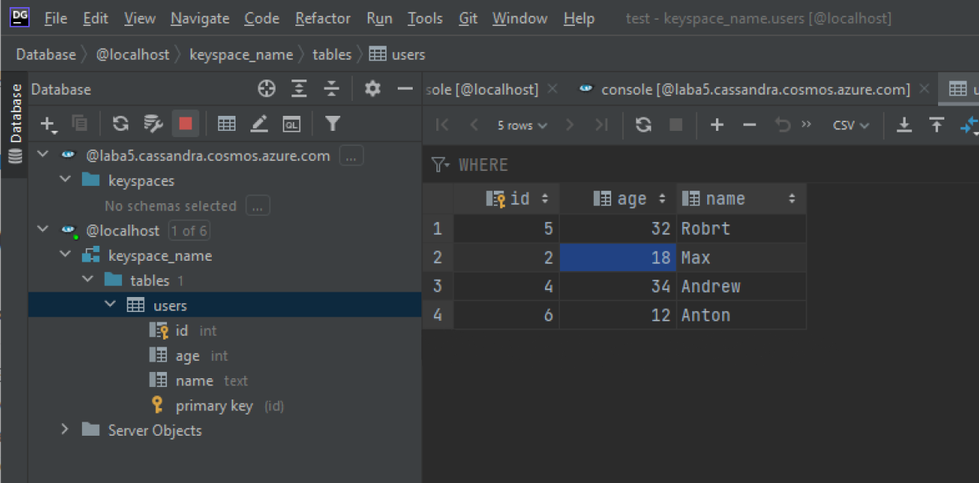

Рис. 1 – База даних

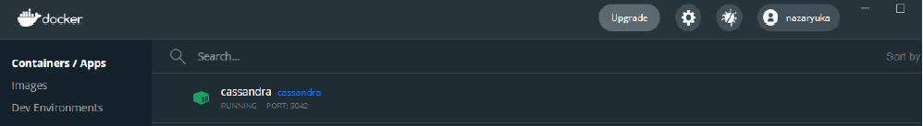

Рис. 2 – Модуль бази даних запущено

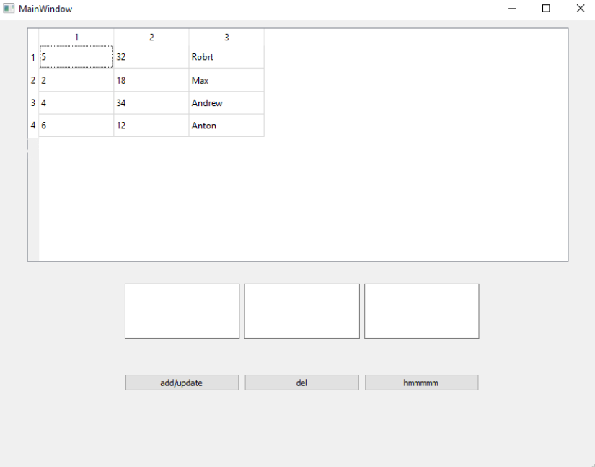

Рис. 3 – Приклад роботи програми

**Висновок:** у ході виконання лабораторної роботи, було реалізовано інформаційну систему з використанням Apache Cassandra.